DOCUMENTO SOLO
PARA CONSULTA


TOMO CII
No. 52
OAXACA DE JUÁREZ, OAX., DICIEMBRE 26 DEL AÑO 2020.

G O B I E R N O D E L E S T A D O PODER LEGISLATIVO
CUARTA SECCIÓN

SUMARIO
LXIV LEGISLATURA CONSTITUCIONAL DEL ESTADO LIBRE Y SOBERANO DE OAXACA

DECRETO NÚM. 1810.-MEDIANTE EL CUAL SE APRUEBA EL PRESUPUESTO DE EGRESOS DEL ESTADO DE OAXACA, PARA EL EJERCICIO FISCAL 2021 PÁG. 2

AVISO.- MEDIANTE EL CUAL LOS ESTABLECIMIENTOS COMERCIALES Y DEMÁS CENTROS DE TRABAJO EN EL ESTADO, DEBERÁN SUSPENDER TOTALMENTE SUS ACTIVIDADES, EL PRÓXIMO DÍA VIERNES PRIMERO DE ENERO DEL AÑO 2021, COMO LO PREVIENEN LOS ARTÍCULOS 73 Y 74, FRACCIÓN I DE LA LEY FEDERAL DEL TRABAJO; 34, FRACCIÓN XXXVIII DE LA LEY ORGÁNICA DEL PODER EJECUTIVO DEL ESTADO DE OAXACA; 4 FRACCIÓN I, 7, 8, 11 Y 12 DEL REGLAMENTO PARA LA SUSPENSIÓN DE ACTIVIDADES DE LOS ESTABLECIMIENTOS COMERCIALES Y DE SERVICIOS EN EL ESTADO DE OAXACA..................................PAG. 20

DOCUMENTO SOLO
PARA CONSULTA
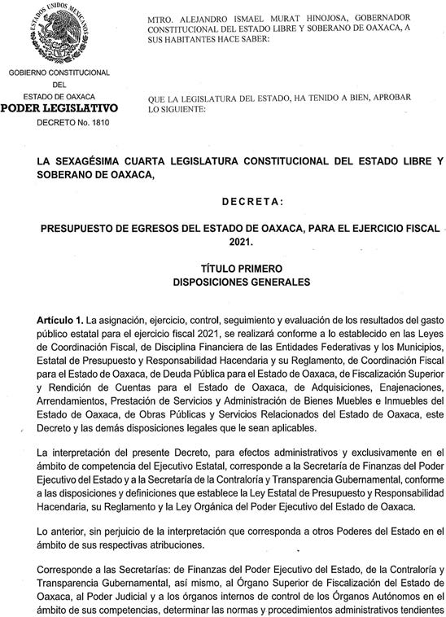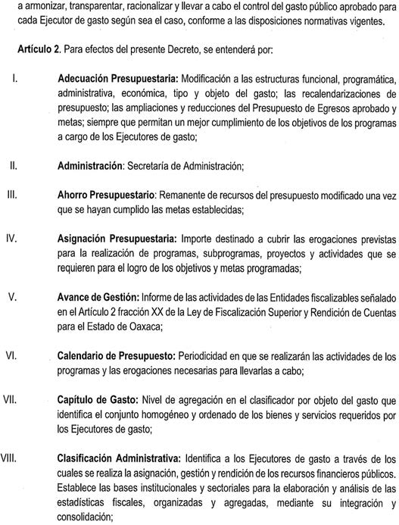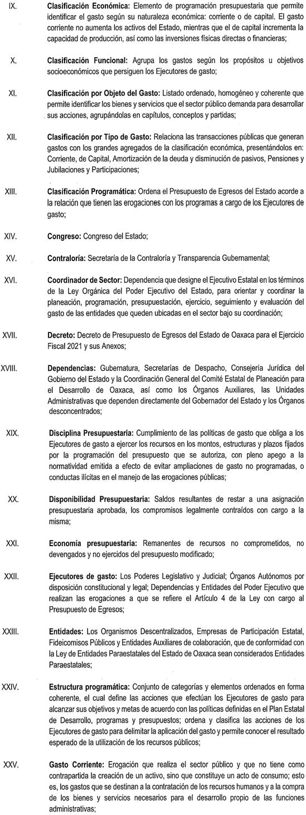

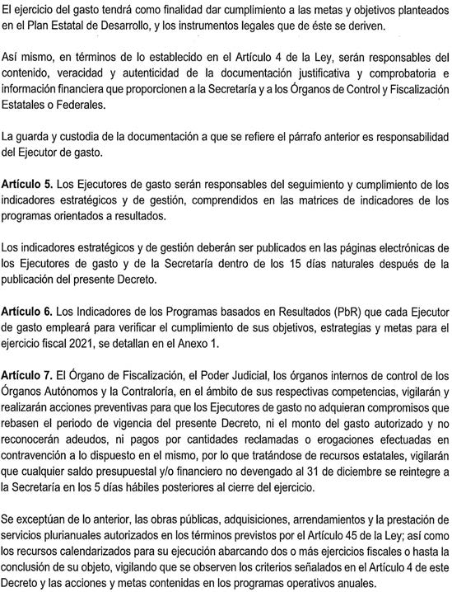
DOCUMENTO SOLO
PARA CONSULTA
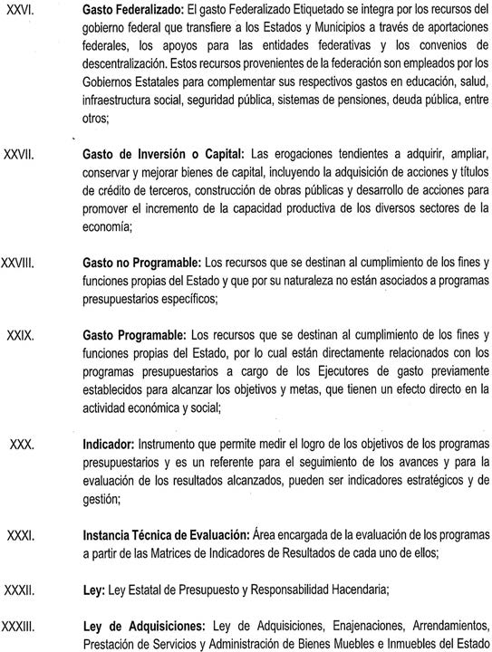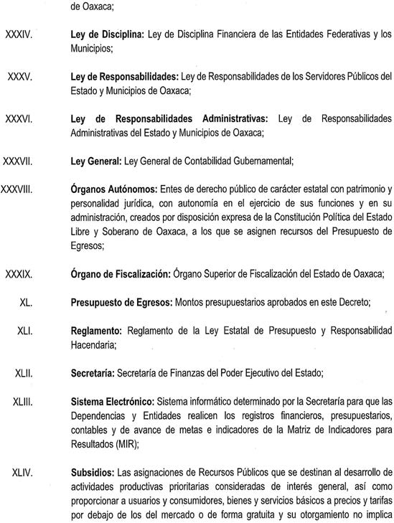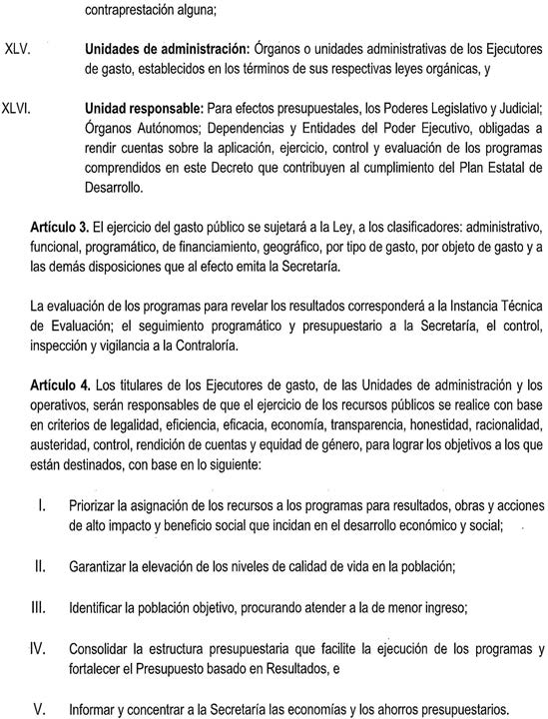

DOCUMENTO SOLO
PARA CONSULTA
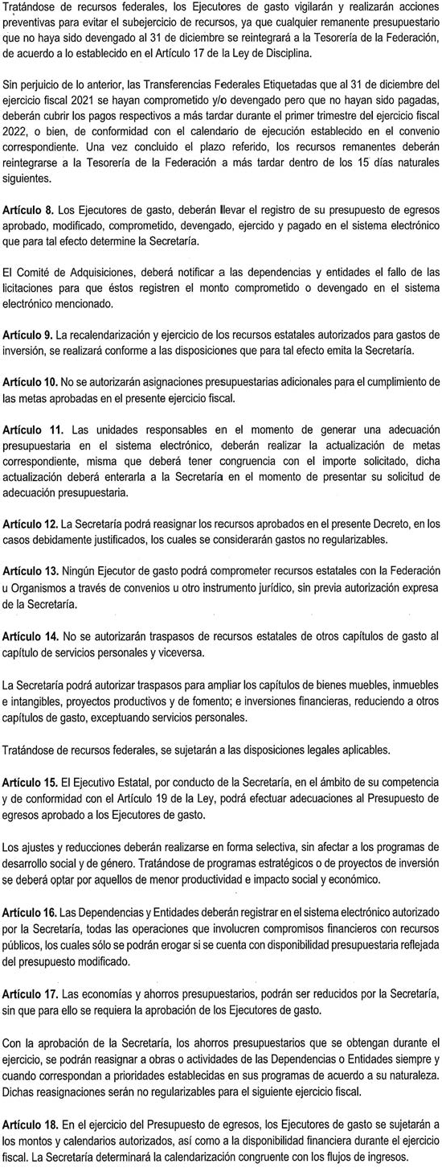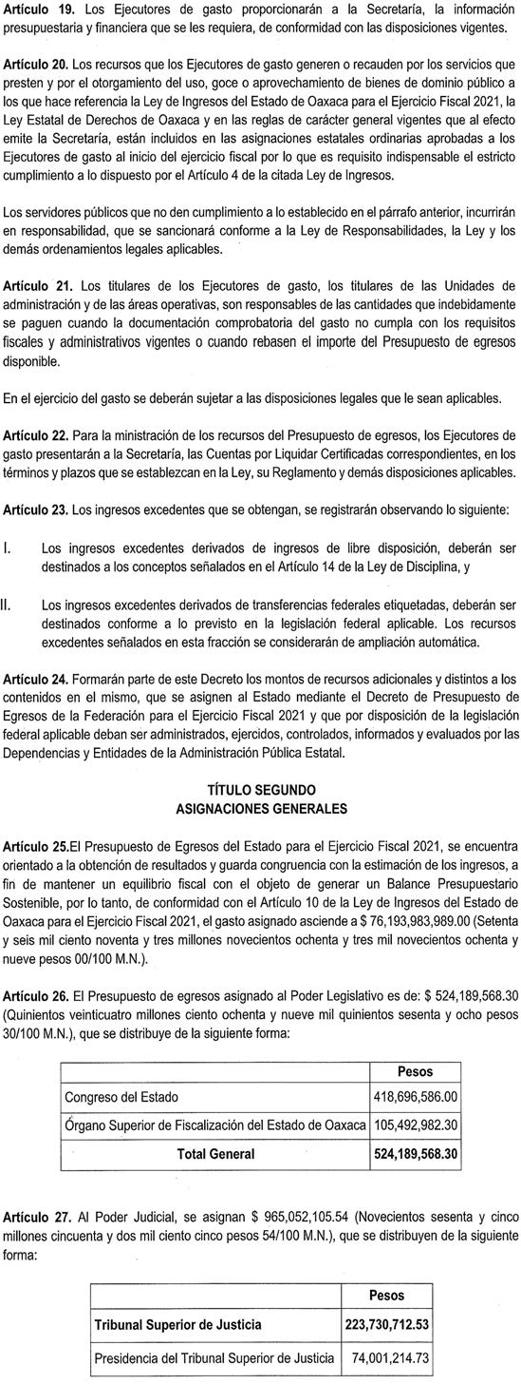

DOCUMENTO SOLO
PARA CONSULTA
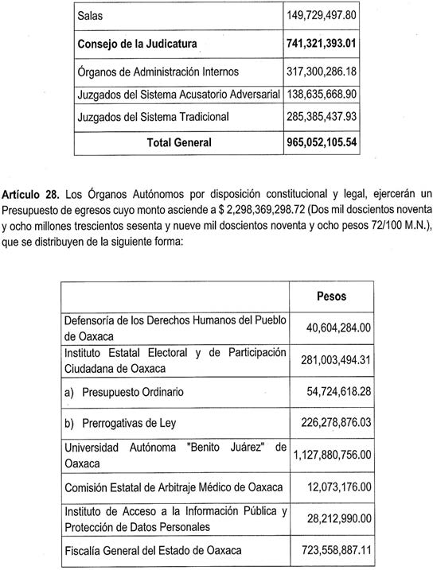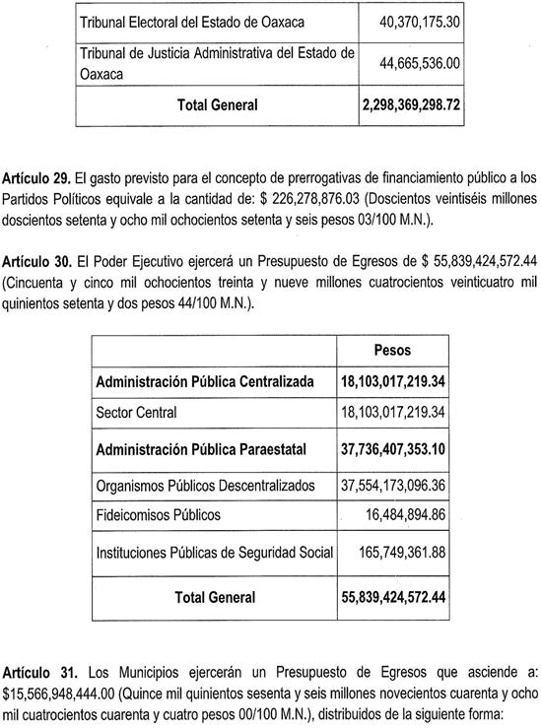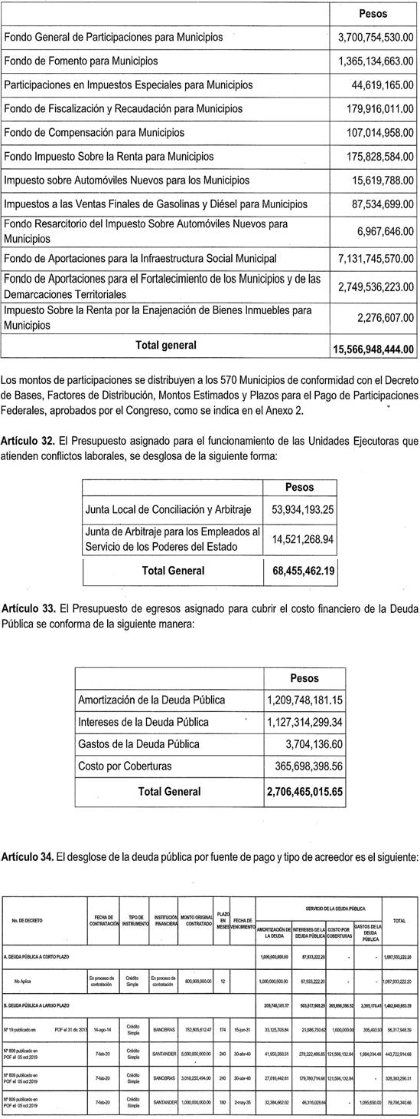

DOCUMENTO SOLO
PARA CONSULTA
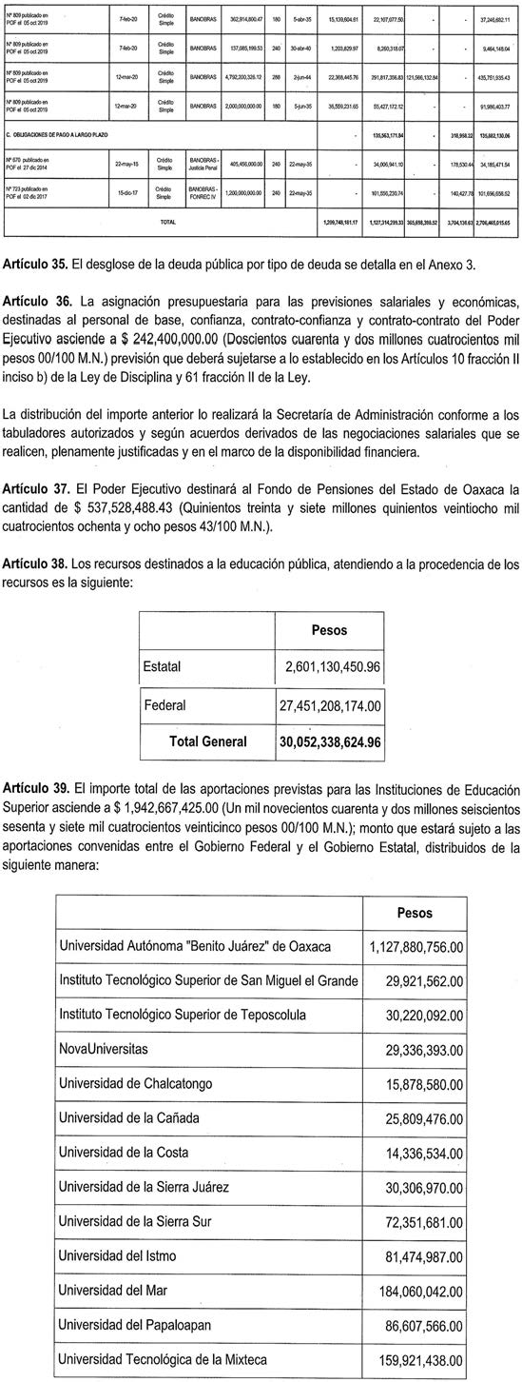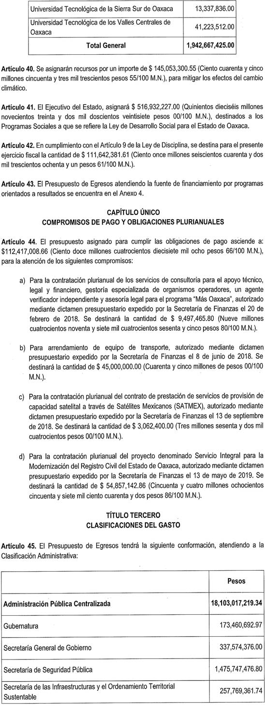

DOCUMENTO SOLO
PARA CONSULTA
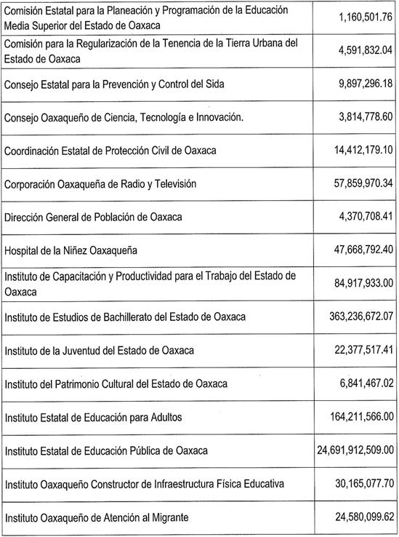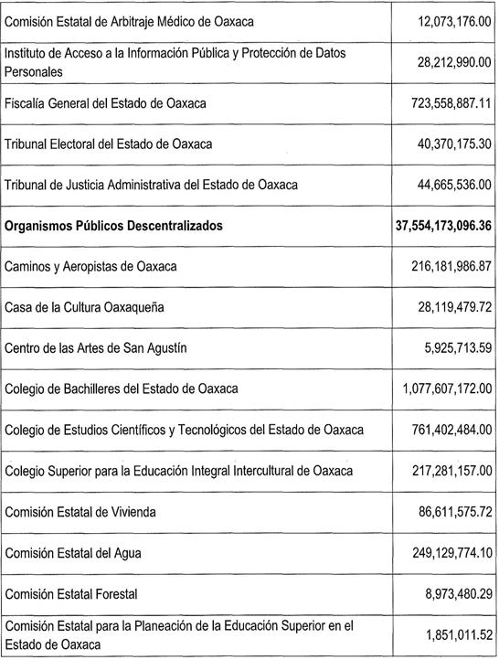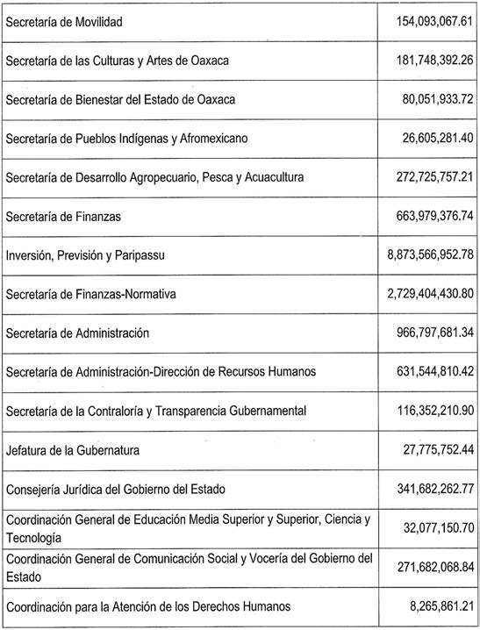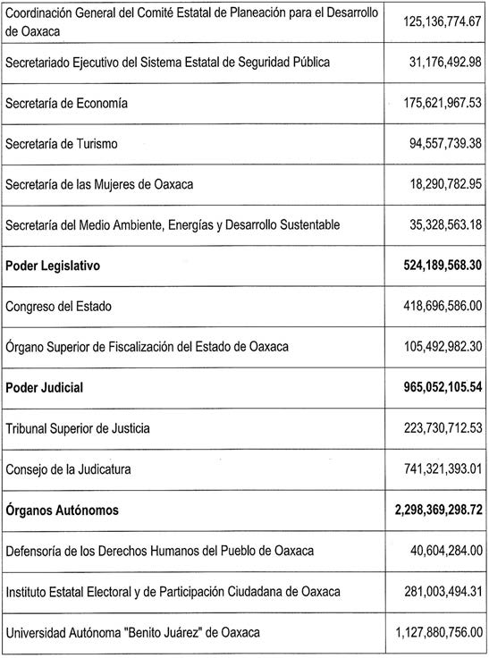

DOCUMENTO SOLO
PARA CONSULTA
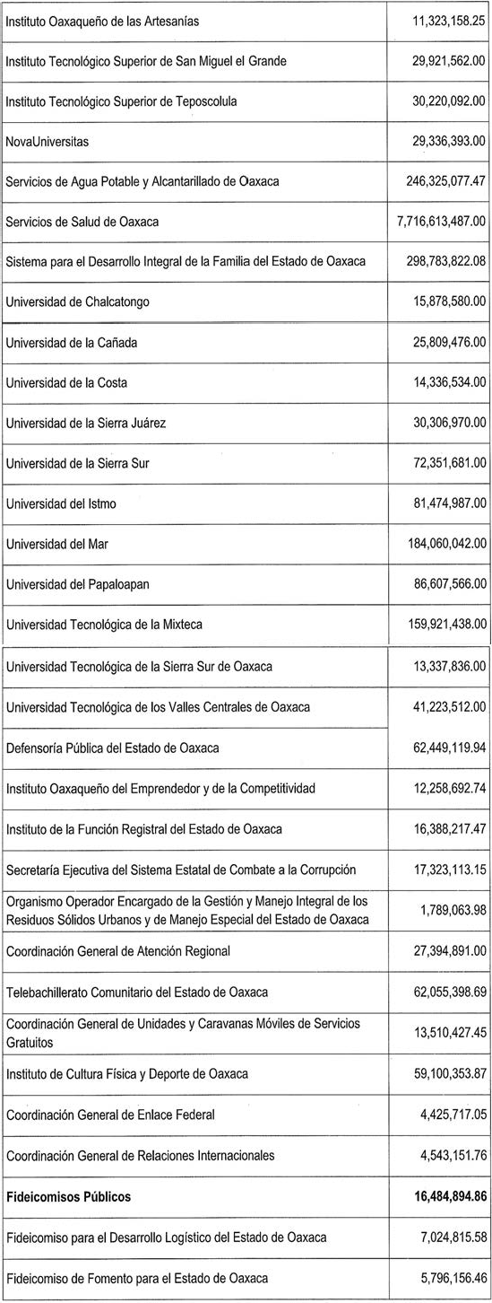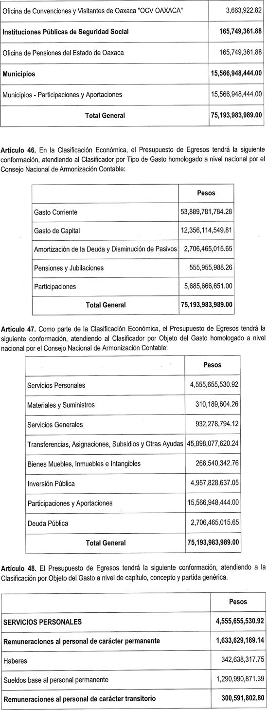

DOCUMENTO SOLO
PARA CONSULTA
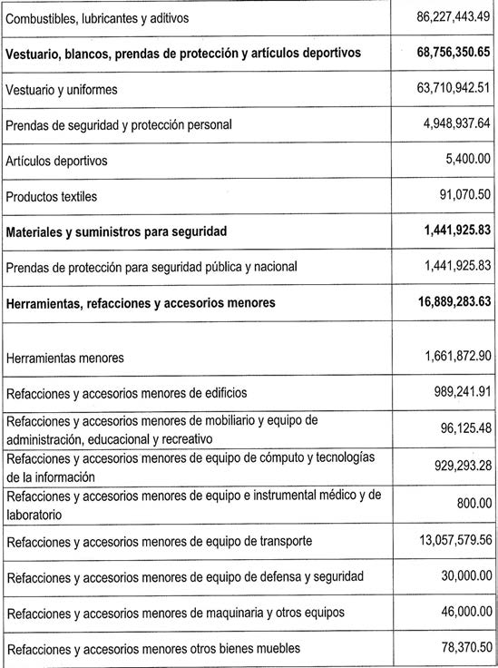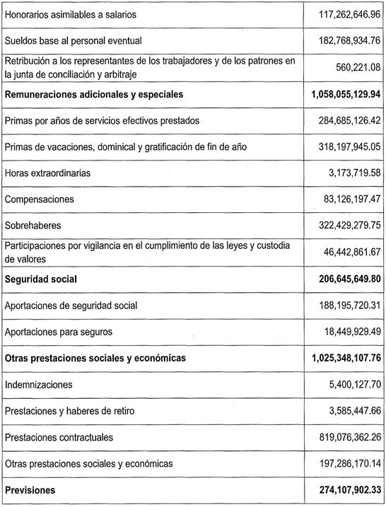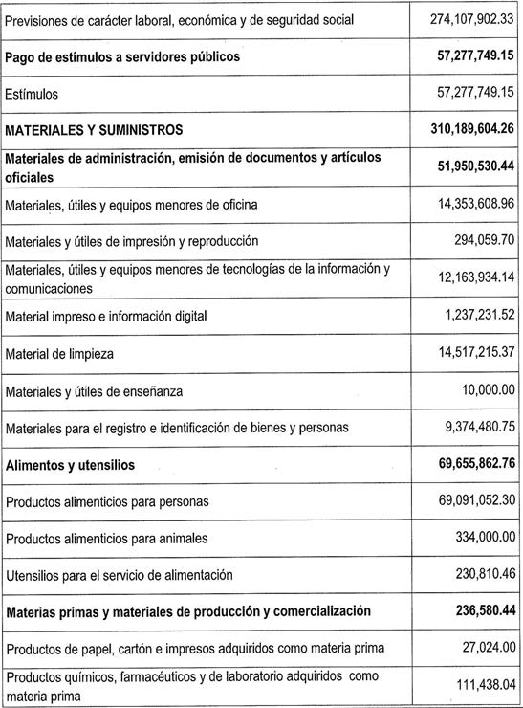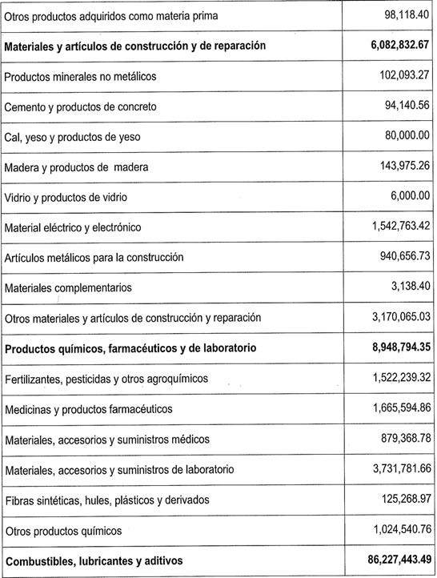

DOCUMENTO SOLO
PARA CONSULTA
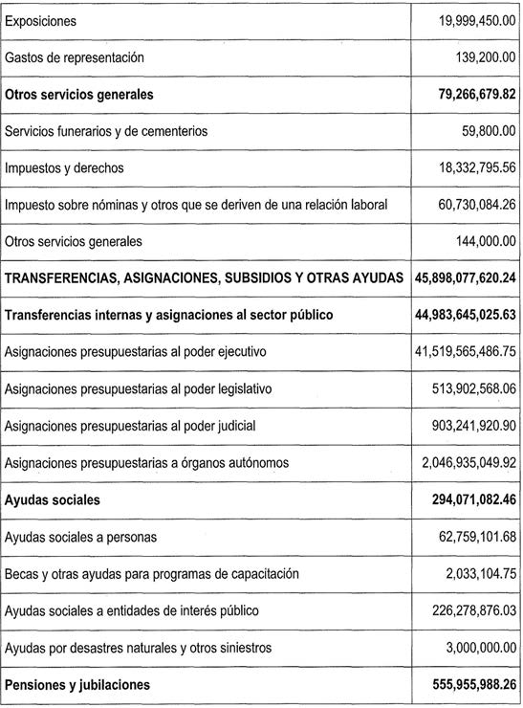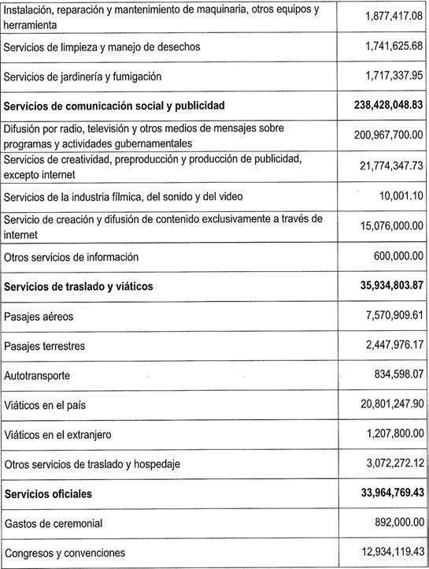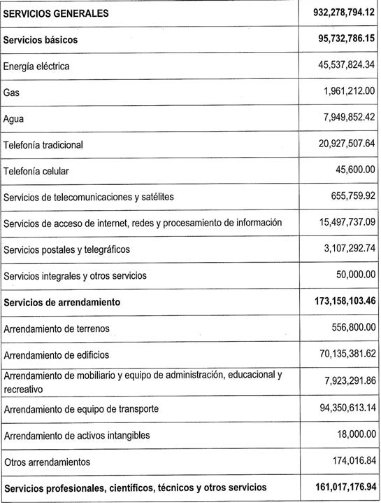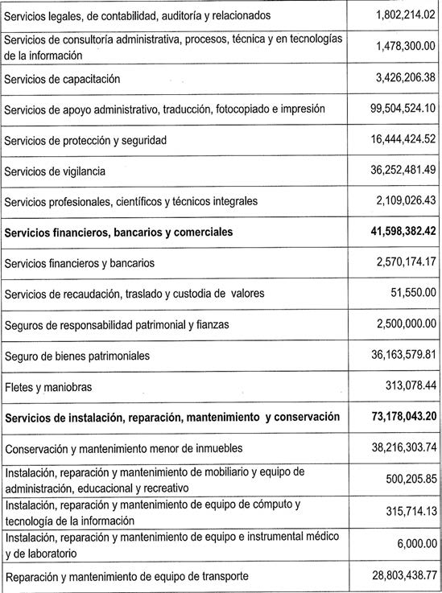

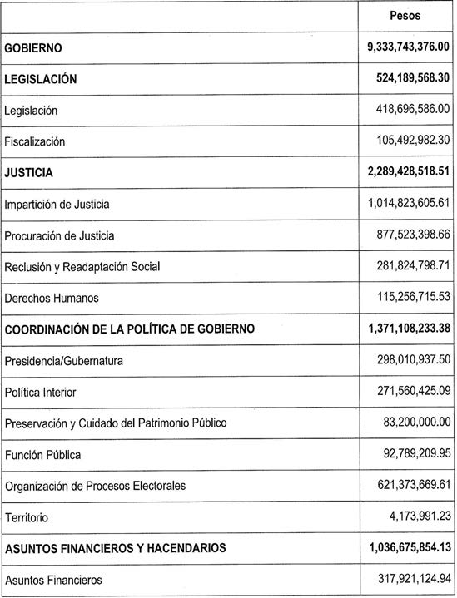
DOCUMENTO SOLO
PARA CONSULTA
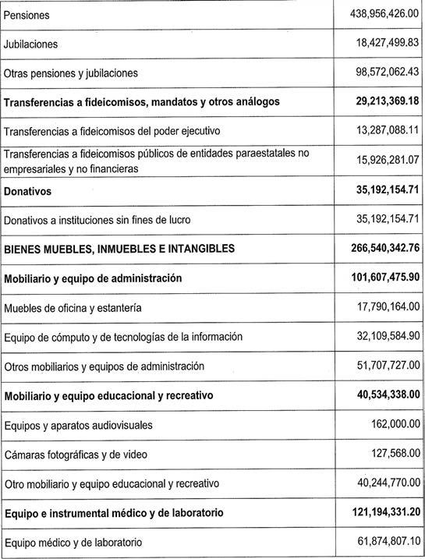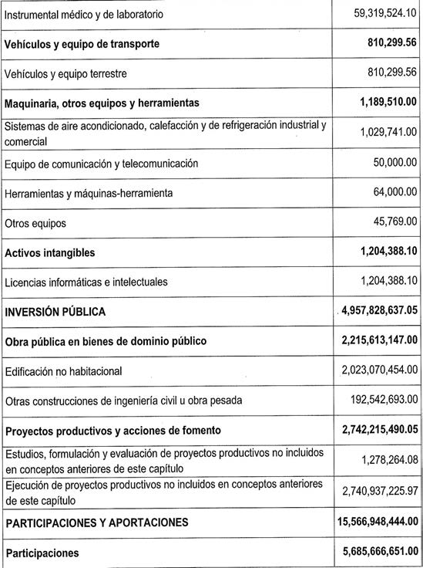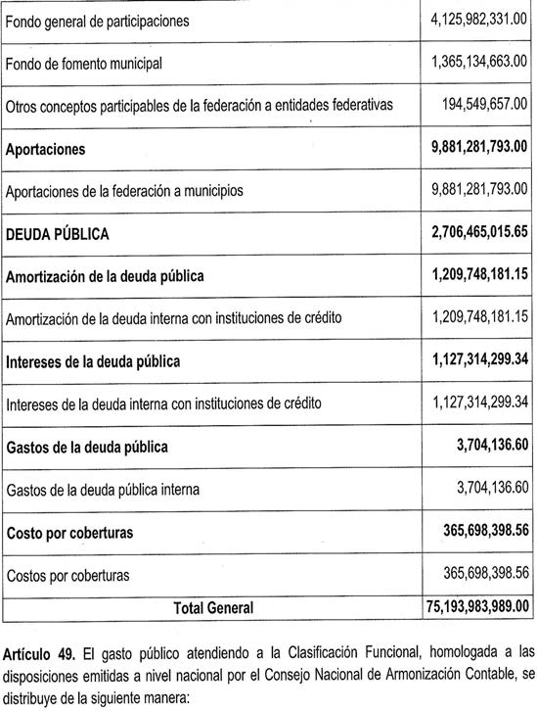

DOCUMENTO SOLO
PARA CONSULTA
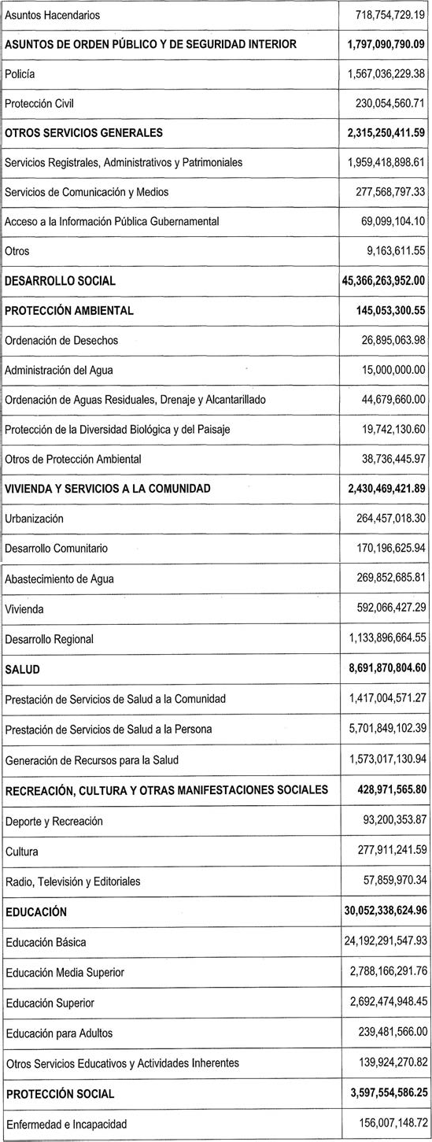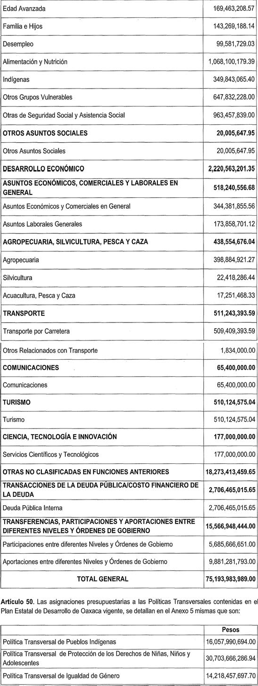

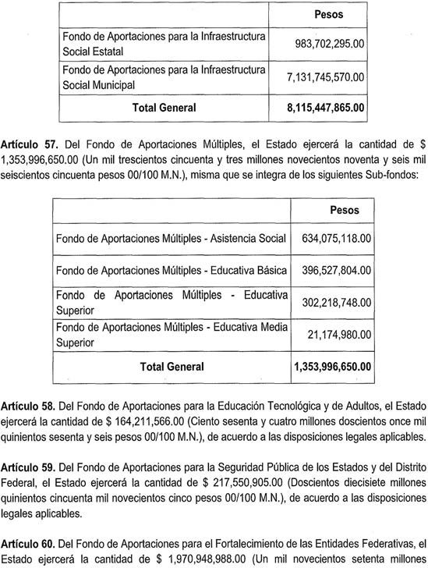
DOCUMENTO SOLO
PARA CONSULTA
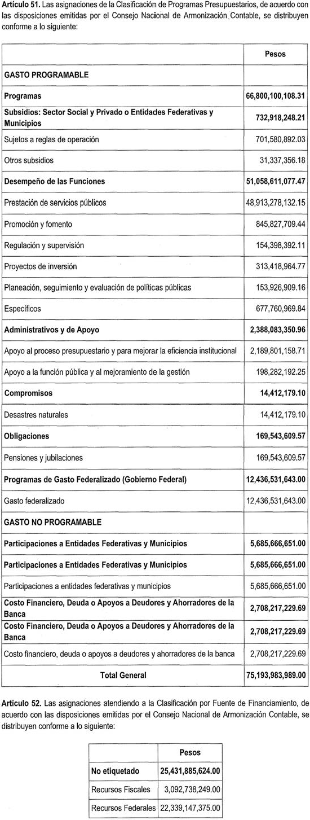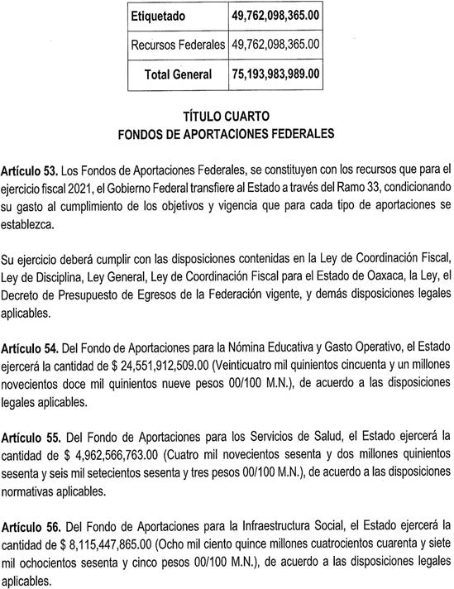

DOCUMENTO SOLO
PARA CONSULTA
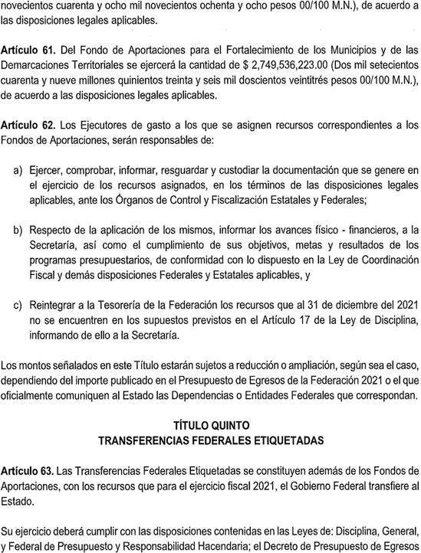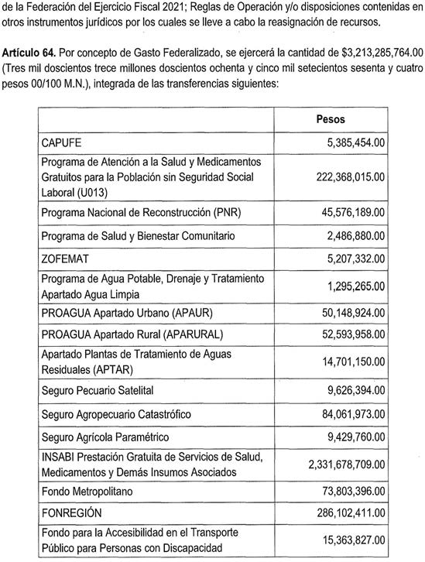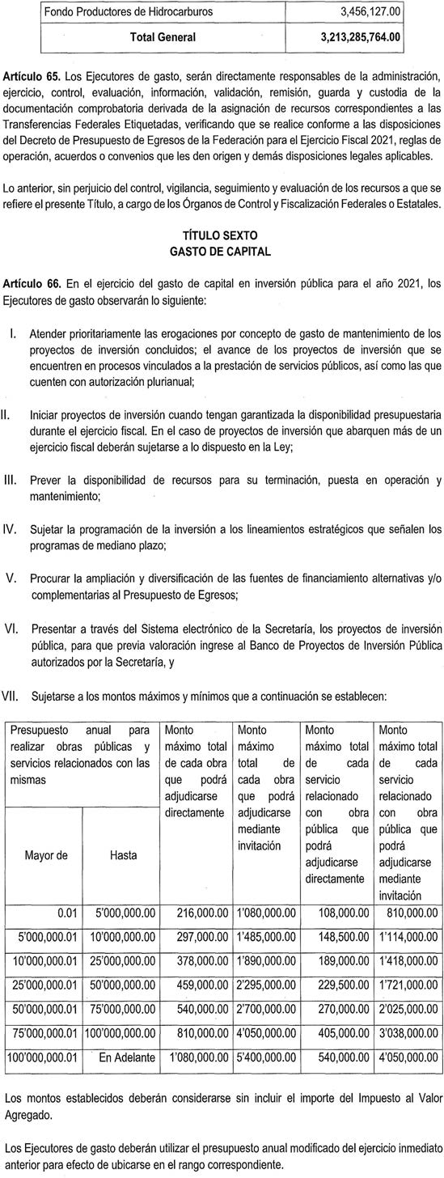

DOCUMENTO SOLO
PARA CONSULTA
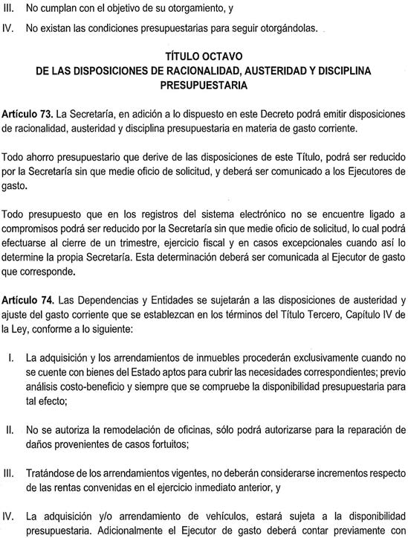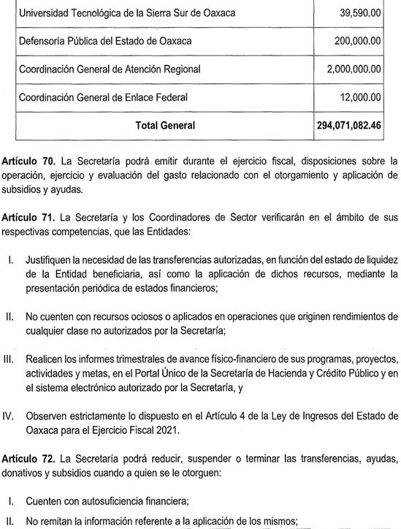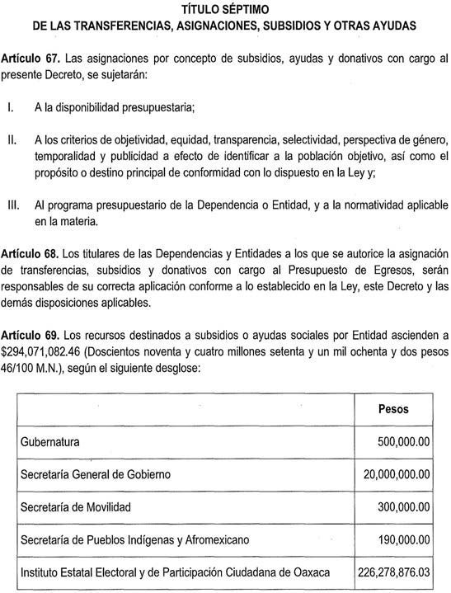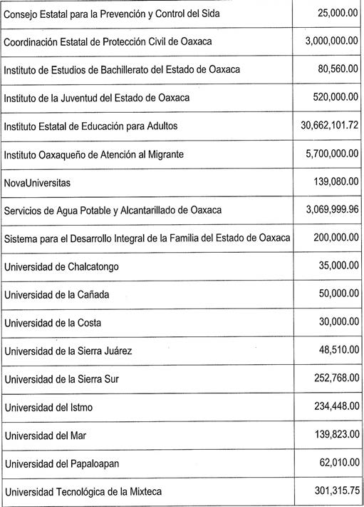

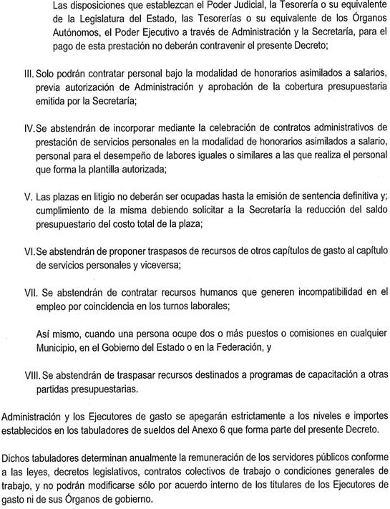
DOCUMENTO SOLO
PARA CONSULTA
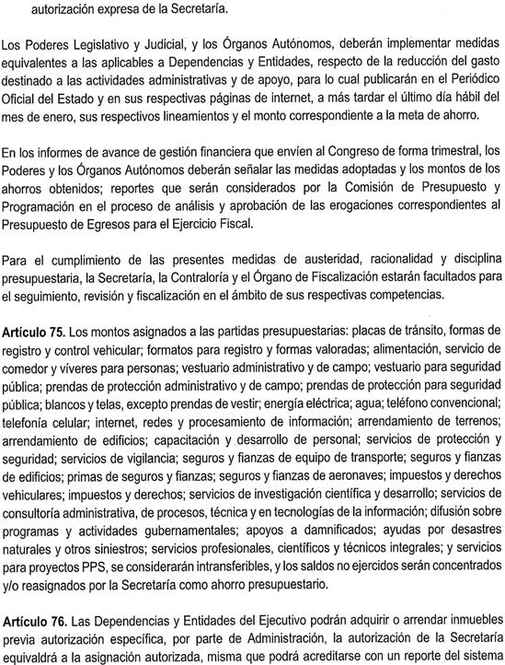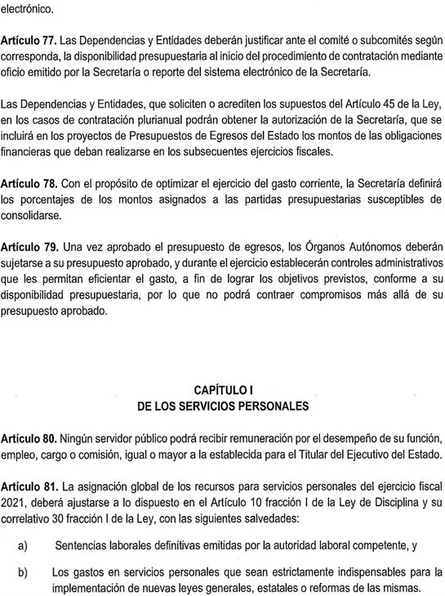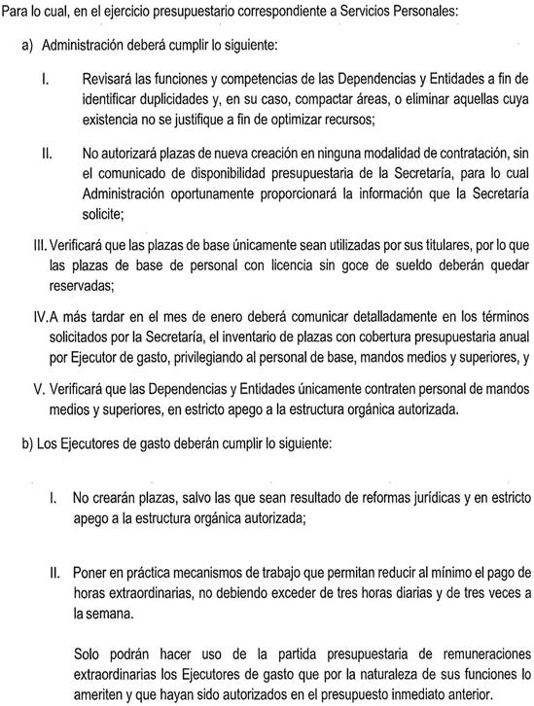

DOCUMENTO SOLO
PARA CONSULTA
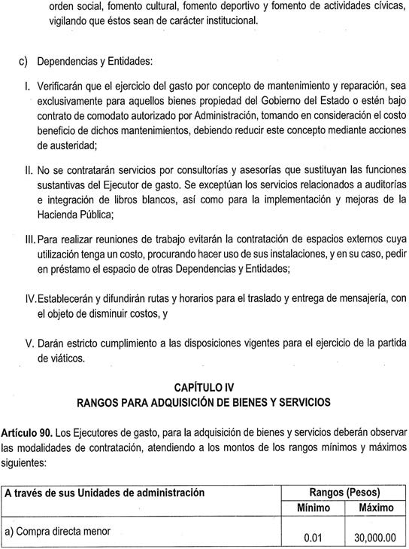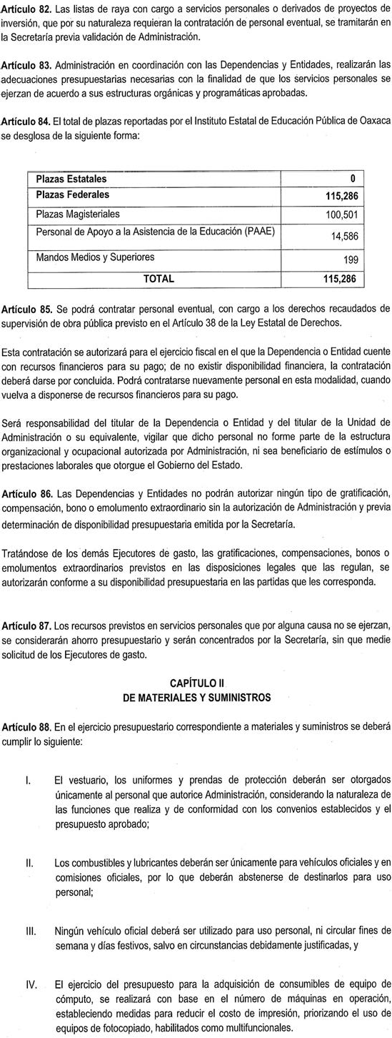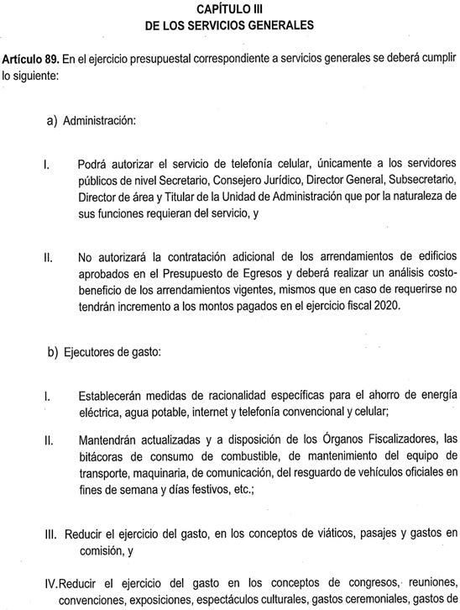

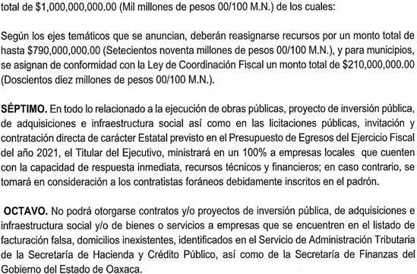
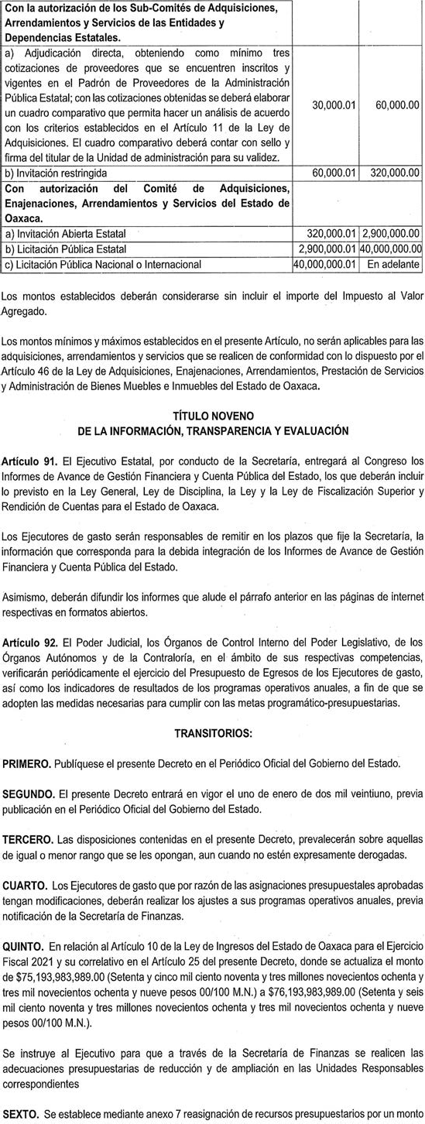
DOCUMENTO SOLO
PARA CONSULTA

“Dado en el Salón de Sesiones del H. Congreso del Estado, San Raymundo Jalpan, Centro, Oaxaca, a 10 de Diciembre de 2020.- Dip. Arsenio Lorenzo Mejía García, Presidente.- Dip. Rocío Machuca Rojas, Secretaria.- Dip. Saúl Cruz Jiménez, Secretario.- Dip. Maritza Escarlet Vásquez Guerra, Secretaria.- Rúbricas."
Por lo tanto, mando que se imprima, publique, circule y se le dé el debido cumplimiento. Palacio de Gobierno, Centro, Oax., a 23 de Diciembre de 2020. EL GOBERNADOR CONSTITUCIONAL DEL ESTADO. Mtro. Alejandro Ismael Murat Hinojosa.- Rúbrica.- El Secretario General de Gobierno. Ing. Francisco Javier García López.- Rúbrica.

DOCUMENTO SOLO
PARA CONSULTA

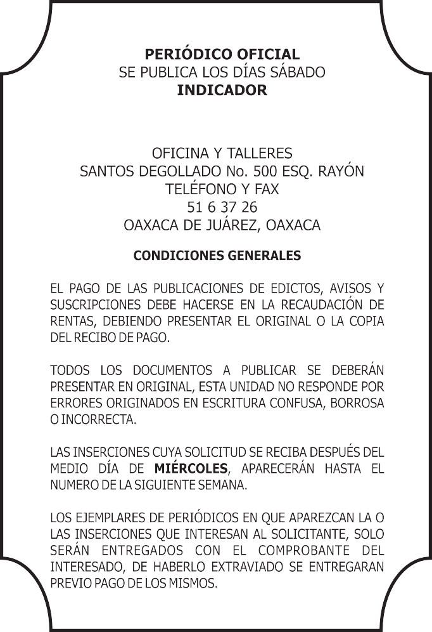

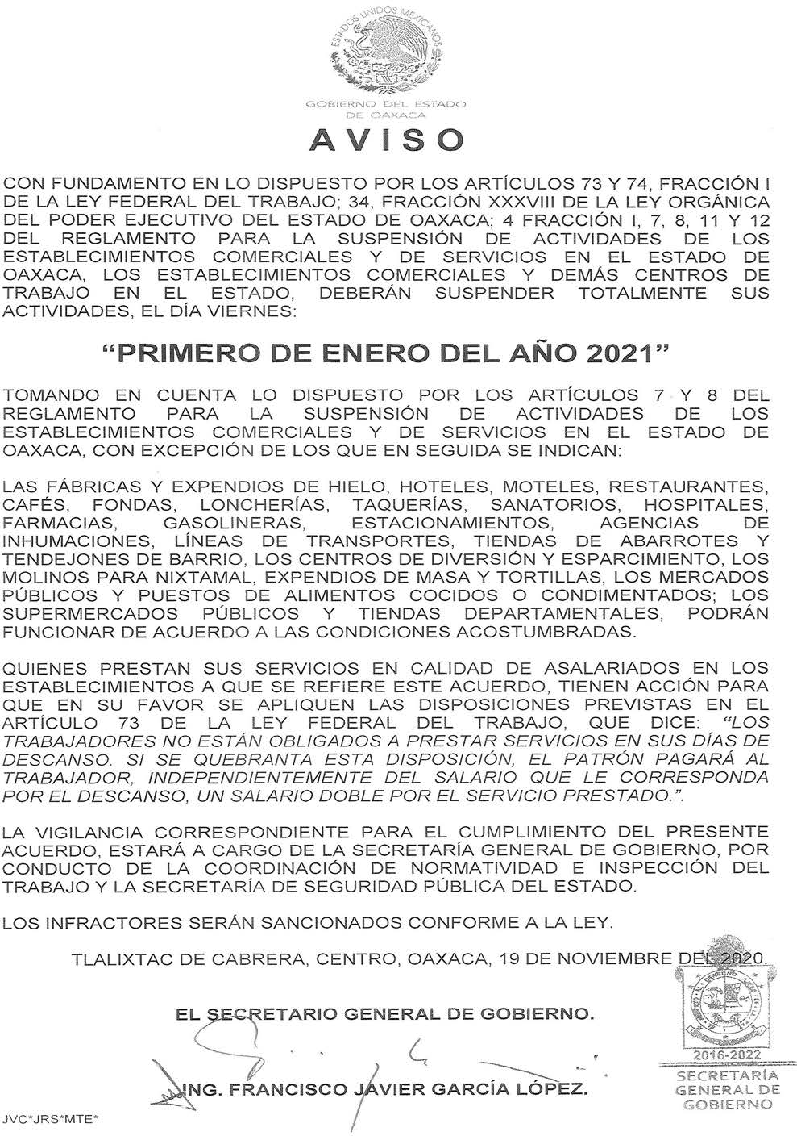
DOCUMENTO SOLO
PARA CONSULTA

IMPRESO EN LA UNIDAD DE TALLERES GRÁFICOS DE GOBIERNO DEL ESTADO DE OAXACA

